Рисование в подготовительной группе по сказкам А. С. Пушкина
Цели : Создать условия для того, чтобы дети вспомнили сказки А. С. Пушкина, любимых героев или самый интересный сюжет; используя акварельные краски для рисования.
Задачи:
- Предложить самостоятельный выбор эпизодов из сказки, добиваясь более полного решения темы.
- Развивать у детей мелкую моторику рук, аккуратность в работе с красками;
- Развивать у детей творческое воображение.
- Воспитывать у детей любовь к творчеству А. С. Пушкина.

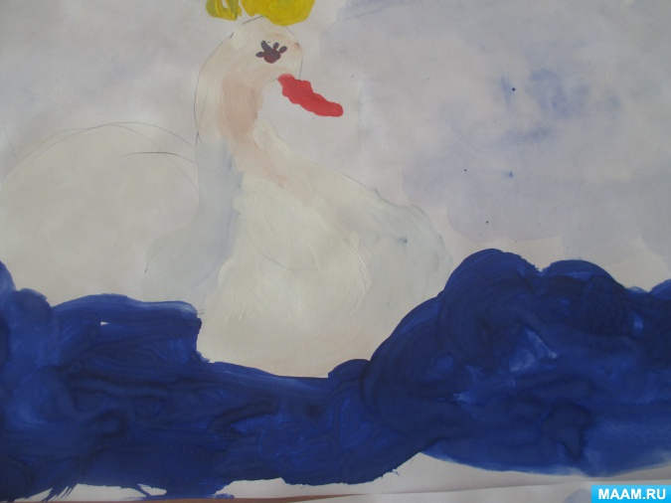
Если захотим изобразить, как лебедь плывет по морю.
- Покажите изящную фигуру лебедя.
- Как она будет взлетать, порхать крыльями, когда отбивается коршуна?
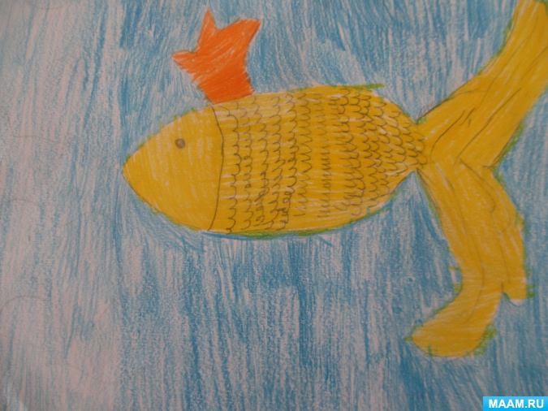
Если захотим рисовать рыбку золотую,
- Как она изящно, с изгибами: то вправо, то влево плывет по синему морю?
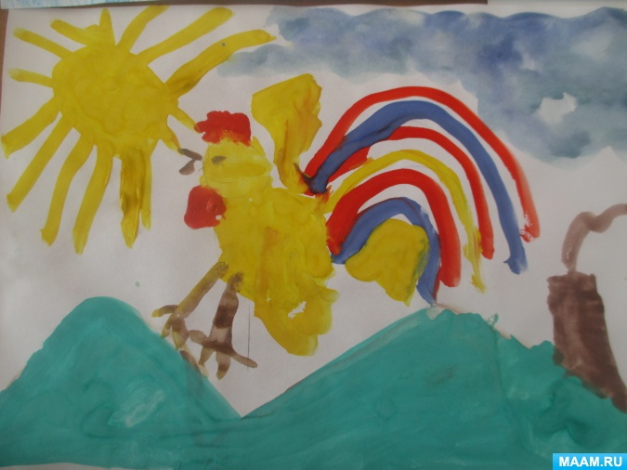
Если захотим изобразить Золотого Петушка,
- вспомните, покажите, как он сидел на шесте;
- как он предупреждая от врагов, махал крыльями

